Отчет о результатах деятельности Управления образования администрации ЗАТО г.Североморск за 2015 год

Управление образования администрации ЗАТО г. Североморск осуществляет свою деятельность в соответствии с Уставом ЗАТО г. Североморска и Положением об Управлении образования администрации ЗАТО г. Североморск.
Работа Управления образования администрации ЗАТО г. Североморск направлена на инновационное развитие системы образования, улучшение здоровья обучающихся, снижение проявления социальных рисков: безнадзорности, правонарушений среди несовершеннолетних, повышение социального статуса учителей.
1. В 2015 году в системе образования муниципального образования ЗАТО г. Североморск произошли изменения:
- с 1 января 2015 года в связи с преобразованием ЗАТО г.Североморска путем выделения поселка городского типа Росляково с прилегающей к нему территорией и присоединения его к городу Мурманску учредителем 4 муниципальных образовательных организаций (МБДОУ д/с №14, МБДОУ д/с №45, МБОУСОШ №3, МБОУООШ №4, МБОУДОД ДЮСШ №4) стал Комитет по образованию города Мурманска;
- 10.03.2015 открылось новое дошкольное образовательное учреждение д/с №51;
- была реорганизована МБОУСОШ №7 в форме присоединения к ней Муниципального бюджетного общеобразовательного учреждения вечерней (сменной) общеобразовательной школы №1 г. Североморска Мурманской области.
- МБОУ МУК было переименовано в Муниципальное бюджетное учреждение дополнительного образования «Учебный центр»
Таким образом, на конец 2015 года сеть образовательных учреждений системы образования стала состоять из 35 муниципальных образовательных учреждений, из них: 16 дошкольных образовательных учреждений; 12 общеобразовательных учреждений, 7 учреждений дополнительного образования.
В 2015 году завершился поэтапный переход на новые образовательные стандарты в начальных классах. Обучение детей в 1-4 классах по ФГОС начального общего образования составляет 100%.
Введение и реализация ФГОС НОО
 | 2010/2011 учебный год | 2011/2012 учебный год | 2012/2013 учебный год | 2013/2014 учебный год | 2014/2015  учебный год | 2015/2016  учебный год
Количество ОУ | 3 | 14 | 14 | 14 | 14 | 12
 | 1  классы | 1-2 классы | 1-3  классы | 1-4  классы | 1-4  классы | 1-4  классы
Количество человек | 128 | 878 | 1647 | 2397 | 2959 | 2694
Учащиеся 4-х классов школ города принимают участие в исследованиях по комплексной оценке урочных и внеурочных достижений, обучающихся по ФГОС НОО. Данные по трем направлениям исследования (математика, русский язык, комплексная работа) уже второй год выше областных:
предмет исследования |  | Средний балл
 |  | 2013/2014 учебный год | 2014/2015 учебный год
Диагностическое исследование по  математике | по региону | 26,2 | 19,87
 | ЗАТО г. Североморск | 29,1 | 20,69
Диагностическое исследование по русскому языку | по региону | 18,9 | 27,48
 | ЗАТО г. Североморск | 21,7 | 28,39
Диагностическое исследование (комплексная работа) | по региону | 34,2 | 42,40
 | ЗАТО г. Североморск | 39 | 45,95

С 1 сентября 2015 года осуществлен обязательный переход всех общеобразовательных учреждений на новые основные образовательные программы, соответствующие требованиям ФГОС основного общего образования. На базе региональных пилотных площадок (МБОУ СОШ №10, МБОУ СОШ №11, МБОУ гимназии №1) в 2015/2016 учебном году начали обучаться по новым стандартам шестиклассники.
 | Количество ОУ, реализующих ФГОС ООО | Классы
 |  | из них
 |  | классов, реализующих ФГОС ООО | в них обучающихся
2014/2015  учебный год | 3 учреждения  параллель 5 классов | 5 | 127
2015/2016  учебный год | 3 учреждения  параллель 6 классов | 5 | 126
 | 12 учреждений  параллель 5 классов | 26 | 626
В 2015 году в школах ЗАТО сохранены и расширены образовательные
услуги по профильному обучению. В образовательных учреждениях ЗАТО г.Североморска осуществляется набор на следующие профили: информационно-технологический, социально-экономический, математический, естественнонаучный, социально-гуманитарный, физико-математический. С 2013 года доля учащихся по программам профильного образования существенно увеличилась.
 | 2013-2014 | 2014-2015 | 2015-2016
Численность учащихся по программам профильного образования, чел. | 418 | 490 | 484
Доля учащихся по программам профильного образования от общей численности учащихся 10-11 классов | 58,5% | 69,5% | 82,2%

К участию в государственной итоговой аттестации в 2015 году были допущены и участвовали 535 обучающихся 9-х классов общеобразовательных учреждений, из которых 2 обучающихся сдавали 2 экзамена в форме государственного выпускного экзамена.
Средний процент выполнения работы по двум обязательным предметам (русский язык, математика) составил 59,01, что выше среднего по области и выше показателя 2014 года (50,68). По данному показателю Североморск занимает 4 место в области (в 2013 году – 7 место, в 2014 г. – 6 место).
Предмет | Показатель | 2013 | 2014 | 2015
Русский язык | Средний по области | 33,33 | 28,15 | 30,05
 | Средний по ЗАТО | 33 | 28,26 | 29,29
Математика | Средний по области | 20,05 | 13,17 | 15,93
 | Средний по ЗАТО | 19,92 | 13,33 | 15,15
С отличием закончили 9 класс 23 обучающихся образовательных учреждений (в 2013 – 21 чел., 2014 году – 16 чел.).
К участию в ЕГЭ были допущены 320 выпускников общеобразовательных учреждений.
Средний балл по обязательным предметам составил 63,17 (в прошлом году 56,13), по области балл составил 62,38. По данному показателю Североморск занимает 3 место в области.
По сравнению с прошлым годом рейтинг ЗАТО г.Североморск значительно повысился.
Предмет |  | Средний балл
 |  | 2013 | 2014 | 2015
Русский язык | ЗАТО г.Североморск | 66,89 | 65,06 | 68,71
 | Мурманская обл. | 67,19 | 65,52 | 69,31
Математика | ЗАТО г.Североморск | 56,07 | 47,23 | 52,38
 | Мурманская обл. | 55,77 | 48,45 | 51,67
В 2015 году в ЗАТО г. Североморск была две выпускницы набрали 100 баллов на ЕГЭ по русскому языку. Это выпускницы гимназии № 1. Также 1 выпускник гимназии № 1 набрал 100 баллов по физике.
Медалью «За особые успехи в учении» награждены 28 выпускников 11 классов. В прошлом году таких учащихся было 15 чел. В 2013 году медаль «За особые успехи в учении» не вручали, традиционные серебряные и золотые медали получили 19 учащихся.
По состоянию на 31.12.2015 все образовательные учреждения подключены к сети Интернет и имеют сайты. В рамках реализации приоритетного национального проекта «Образование» с 2013 года в образовательных учреждениях удалось значительно увеличить скорость работы в сети Интернет.

Важной задачей Управления образования является организация отдыха и оздоровления детей. На каникулах для детей в образовательных учреждениях были открыты лагеря дневного пребывания. В них оздоровлены 1122 обучающийся, из них 587 обучающихся, находящихся в трудной жизненной ситуации.
В оздоровительных учреждениях Мурманской области в летний период отдохнули 88 обучающихся, всего с начала года – 115 человек. На основании муниципального контракта для 350 детей и подростков были предоставлены услуги по организации отдыха и оздоровления детей в лагере санаторного типа круглогодичного действия «Огонек», ДОЛ «Чайка» республика Крым г.Севастополь урочище «Батилиман».
С 2015 года во всех образовательных организациях ЗАТО г.Североморск создана служба примирения. Школьная служба примирения – это образовательно-воспитательная технология, направленная на разрешение ситуаций конфликтного и криминального характера, возникающих в стенах образовательного учреждения. Школьные службы примирения позволяют разрешать конфликты путем диалога между сторонами при поддержке нейтрального посредника.
МБОУСОШ №12 является пилотной площадкой по внедрению школьной службы примирения. Основные категории случаев, передаваемых на рассмотрение в данную службу – межличностные конфликты среди обучающихся. За 2015 год было проведено 35 встреч по урегулированию конфликтов, 32 встречи завершились примирением.
Муниципальное автономное учреждение «Центр Здорового Питания» является индустриальной системой школьного питания, способной обеспечить обучающихся муниципальных общеобразовательных организаций рациональным и качественным питанием в соответствии с действующими требованиями, нормативами и с учетом особенностей детей, сезона года и экологических факторов региона. Охват горячим питанием с 2013 года вырос с 78,2% до 95,4% в 2015 году.
Общее количество педагогических и руководящих работников образовательных учреждений составляет 1024 человек.
Об уровне квалификации свидетельствует количество педагогических работников, имеющих высшую и первую квалификационную категорию.

2. На 01.01.2016 года МБДОУ д/с посещает 3623 ребёнка. Число состоящих в очереди на получение места в МБДОУ д/с составляет 1461 человек, из них нуждающихся, но не обеспеченных местами в МБДОУ д/с - 240 детей в возрасте от 1 года до 3х лет.
В ЗАТО г. Североморск услуги дополнительного образования предоставляют дошкольные, общеобразовательные учреждения, учреждения дополнительного образования детей. Доля детей, охваченных образовательными программами дополнительного образования детей в общей численности детей и молодёжи в возрасте 5-18 лет, составляет 85%.
Наиболее востребованным на сегодняшний день остается физкультурно-спортивное направление.
Численность обучающихся, занимающихся в объединениях дополнительного образования образовательных организаций по направленностям программ

Повышается интерес к военно-прикладным видам спорта, развитию физических навыков и волевых качеств. В региональном этапе Спартакиады молодежи России допризывного возраста, посвященной 70-й годовщине Победы в Великой Отечественной войне 1941-1945 годов, команда ЗАТО г.Североморск завоевала II место по плаванию и VI место в общем зачёте.
Благодаря созданию благоприятных условий для развития каждого ребенка, индивидуальной работе педагогов по презентации достижений, растет среди обучающихся количество победителей олимпиад, конкурсов, соревнований самого различного уровня.
Доля обучающихся, ставших лауреатами, победителя,
призерами, дипломантами в мероприятиях ( от общей численности участников , %)

В текущем году в школьном этапе Всероссийской олимпиады школьников приняли участие 2780 человек, 989 из них стали призерами, в муниципальном этапе приняли участие 564 человека, 118 из них стали победителями и призёрами (17 %).
На региональном этапе в 2014 – 15 уч.году выступили 66 человек, победителями и призерами стали 15 (22,7%). На всероссийском этапе Мурманскую область представлял 1 ученик из ЗАТО г. Североморск (физической культуре).
Ежегодно присуждаются премии и стипендии Главы муниципального образования одаренным детям и учащейся молодежи ЗАТО г. Североморск, добившимся высоких результатов в области образования. В 2015 г. 23 школьника стали стипендиатами, 19 - получили премию Главы администрации.
В сентябре 2015 г. трое обучающихся ЗАТО г. Североморск (МБОУСОШ № 10 и гимназия № 1) прошли обучение в образовательном центре Фонда «Талант и успех» - «Сириус» - в г. Сочи. Один из них по результатам отборочного тура приглашен для обучения второй раз.
Основной задачей, поставленной Президентом было повышение заработной платы педагогических работников образовательных организаций.
С 01 октября 2015 года повышение заработной платы всех работников муниципальных образовательных организаций обеспечивалось посредством увеличения размеров минимальных окладов на 5,5%.
Динамика изменения средней заработной платы работников образовательных организаций в 2015 году по отношению к 2014 и 2013 году:
 | 2013 год | 2014 год | 2015 год
учителя | 42 785,95 | 44 843,37 | 45 396,90
воспитатели | 41 892,89 | 41 952,19 | 42 524,03
педагоги дополнительного образования | 38 638,85 | 39 838,68 | 40 411,97

3. В образовательных учреждениях реализуется программа «Доступная среда». В рамках этой программы создаются условия для инклюзивного обучения детей-инвалидов и детей с ограниченными возможностями здоровья. В 2015 году на оснащение МБОУСОШ № 1 было израсходовано 469 335,00 рублей.
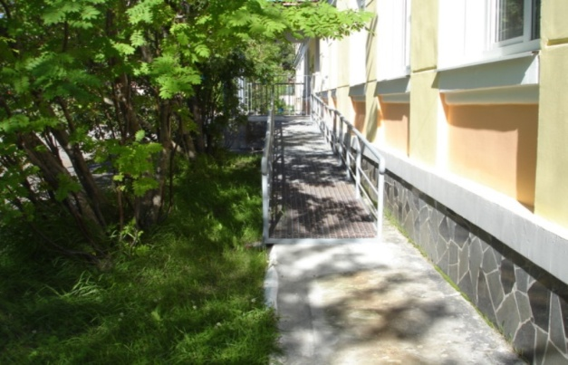

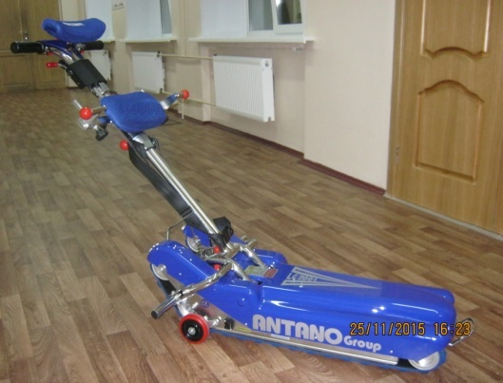

В рамках подпрограммы «Повышение безопасности дорожного движения и снижение дорожно-транспортного травматизма в ЗАТО г.Североморск» на 2014-2015 годы муниципальной программы «Улучшение качества и безопасности жизни населения» на 2014 - 2016 годы в 2015 году в общеобразовательные учреждения ЗАТО г.Североморск были закуплены учебные пособия "Дорожные уроки", "Берегись автомобиля", "Волшебник перекрестка",мультимедийные учебно-методические программы на CD "Азбука дорожной науки", настольные игры, стенды "Уголок безопасности дорожного движения", "Обязанности пешехода" и другие на общую сумму 200,0 тыс.рублей, а также приобретена сувенирная и наградная продукция для проведения профилактических акций, мероприятий, направленных на привлечение внимания широких слоев населения к решению проблем безопасности движения и предупреждению детского дорожно-транспортного травматизма на общую сумму 100,0 тыс. рублей.

Реализация подпрограммы «Повышение безопасности дорожного движения
и снижение дорожно-транспортного травматизма в ЗАТО г.Североморск»
на 2014-2015 годы в 2015 году

Учебно-методические материалы

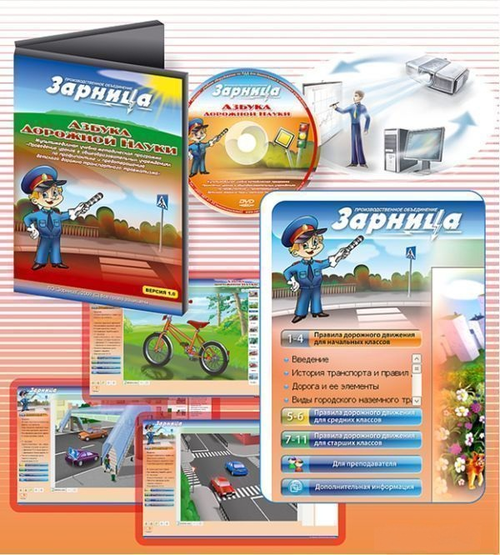
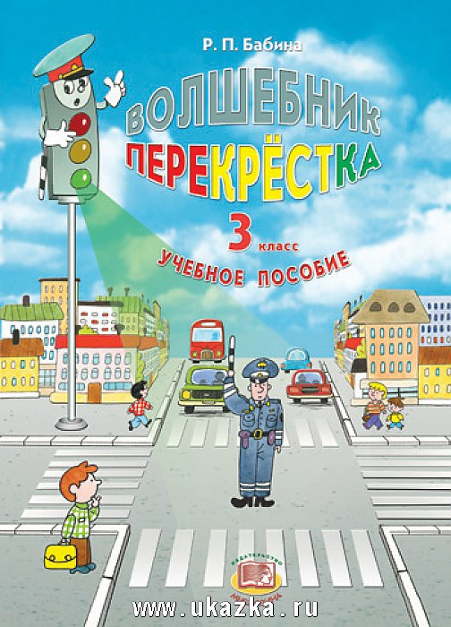

Стенд «Карта безопасного маршрута «Дом-школа-дом»

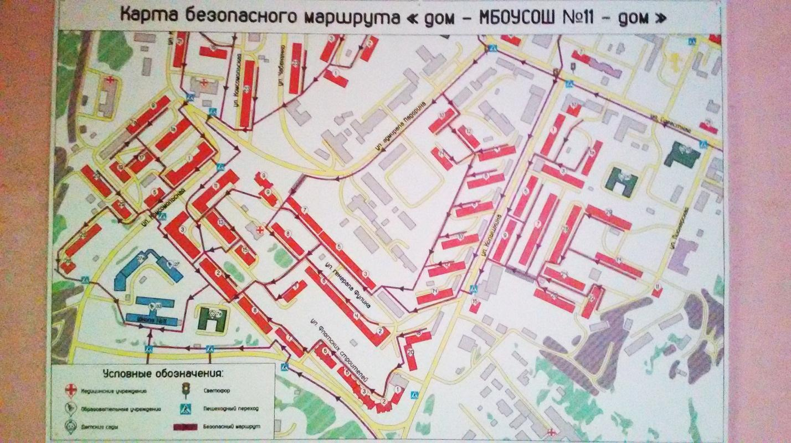

«Безопасность на улицах и дорогах - 2015»

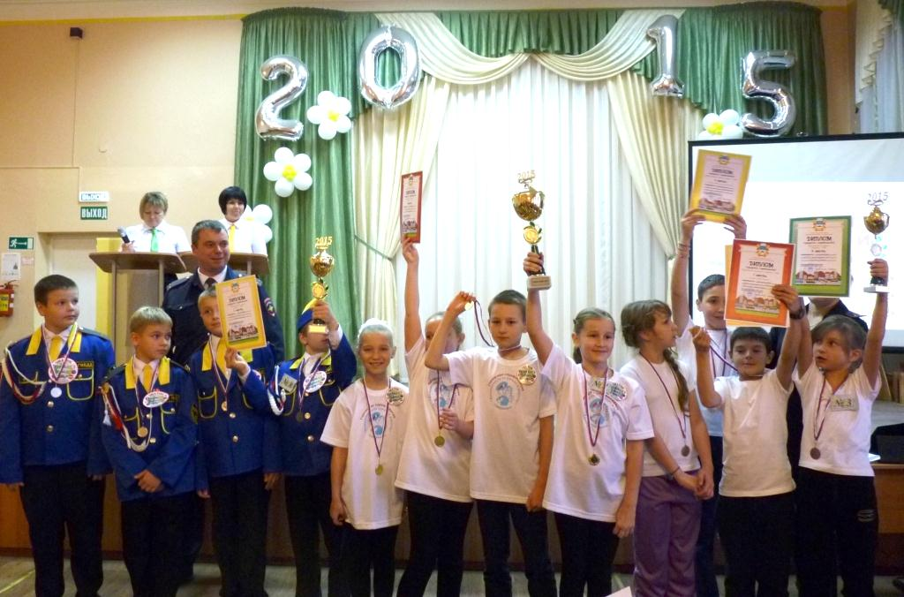

«Безопасное колесо – 2015»

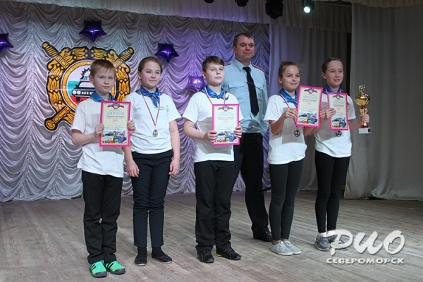
5. Из большого числа участников Всероссийской олимпиады школьников только немногие становятся призерами и победителями. Для улучшения результативности участия в олимпиадах на базе МБУО «Информационно-методический центр» планируется организовать занятия с учащимися, имеющими высокие познавательные способности. Учителя высшей и первой категории будут готовить учеников к решению олимпиадных заданий.
Еще одной проблемой остается обучение во вторую смену в некоторых образовательных учреждениях. Для решения этой проблемы необходимо строительство новой школы.

Исходя из результатов работы муниципальной системы образования в прошедшем году, определены задачи на 2016 год:
1. Обеспечивать доступность дошкольного, общего и дополнительного образования, повышать комфортность и безопасность образовательной среды, оптимизировать структуру общеобразовательных учреждений с целью сокращения численности обучающихся во вторую смену.
2. Осуществлять плановый переход на новые федеральные государственные образовательные стандарты дошкольного и общего образования, развивать профильное обучение в старшей школе, продолжать модернизацию образовательной среды в соответствии с требованиями новых стандартов.
3. Создавать условия для профессионального роста педагогов, стимулировать их участие в мероприятиях по распространению опыта, и в профессиональных конкурсах.
4. Развивать личностно-ориентированную систему предпрофессиональной подготовки старшеклассников, повышать конкурентоспособность выпускников средней школы.
5. Обеспечивать выполнение задач «Стратегии развития и воспитания в Российской Федерации на период до 2025 года», организовывать взаимодействие родителей и педагогов, исходя из приоритета семьи как института воспитания ребенка.
6. Продолжать работу по вовлечению детей в занятия физической культурой и спортом, формировать потребность в здоровом образе жизни, совершенствовать систему организации горячего питания детей.
7. Повышать эффективность использования автоматизированных информационных систем при проведении мониторингов системы образования.
8. Расширять участие общественности в процедурах оценки качества образования, повышать информационную открытость образовательных учреждений.
9. Создавать условия для введения и реализации ФГОС начального общего образования для обучающихся с ограниченными возможностями здоровья.

